LAPORAN PRAKTIKUM
ALGORITMA PEMROGRAMAN 2
MODUL 2 – REVIEW PENGENALAN PEMROGRAMAN


NAMA : Cristian David Fernando
NIM : 109082500043
KELAS S1IF-13-06

PROGRAM STUDI TEKNIK INFORMATIKA
FAKULTAS INFORMATIKA
TELKOM UNIVERSITY PURWOKERTO
2026
- Dasar Teori
- Function:
Dalam pemrograman, fungsi (function) merupakan salah satu bentuk subprogram yang berisi sekumpulan instruksi untuk melakukan suatu tugas tertentu dan menghasilkan (mengembalikan) nilai. Fungsi digunakan untuk memetakan suatu input menjadi output tertentu sehingga dapat membantu menyederhanakan program.
Suatu subprogram disebut fungsi apabila memenuhi dua syarat utama:
1. Memiliki tipe data nilai kembalian (return type).
2. Mengandung perintah return untuk mengembalikan hasil.
- Procedure:
Dalam pemrograman, prosedur (procedure) merupakan salah satu bentuk subprogram yang digunakan untuk mengelompokkan sekumpulan instruksi menjadi satu kesatuan agar program lebih terstruktur dan mudah dipahami. Prosedur berfungsi untuk menjalankan suatu proses tertentu tanpa mengembalikan nilai secara langsung.
Suatu subprogram dikatakan sebagai prosedur apabila:
1. Tidak memiliki tipe nilai kembalian (return type).
2. Tidak menggunakan perintah return dalam badan program.

- Guided
- [guided 1 Luas Persegi Panjang]
package main

import "fmt"

func hitungLuasPersegiPanjang(panjang int, lebar int) int {
luas := panjang * lebar
return luas
}

func main() {
p := 10
l := 5

hasil := hitungLuasPersegiPanjang(p, l)

fmt.Printf("Luas persegi panjang dengan panjang %d dan lebar %d adalah: %d\n", p, l, hasil)
}

Output :
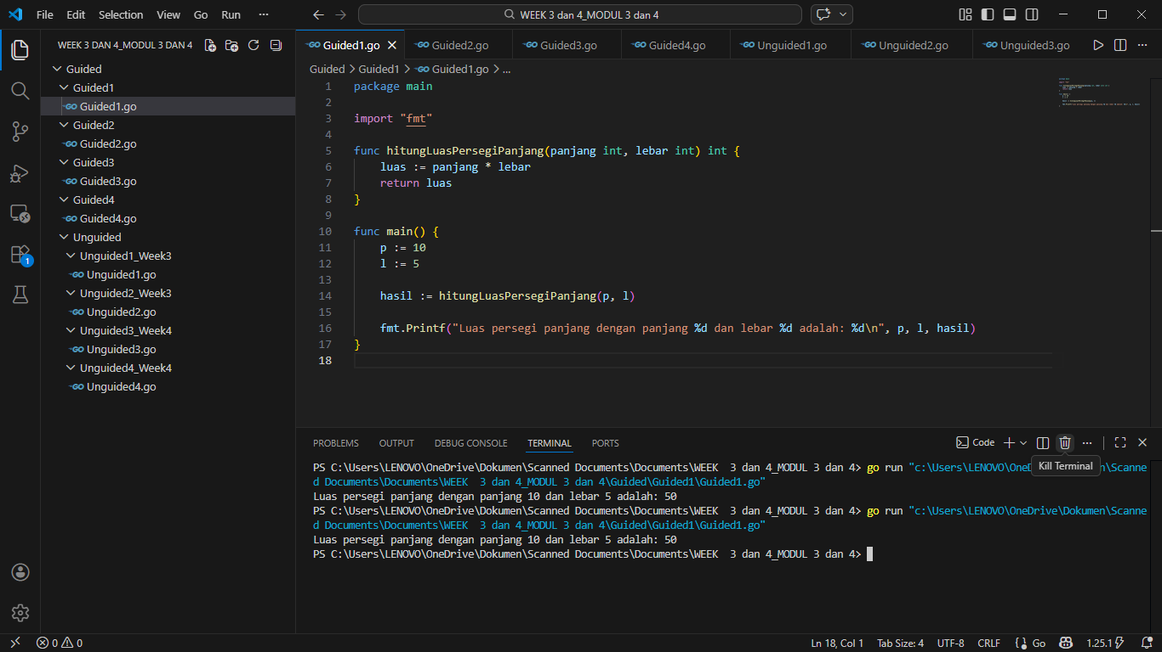
Penjelasan: Program ini menghitung luas persegi panjang dengan cara membuat fungsi yang menerima panjang dan lebar, lalu mengalikan keduanya untuk mendapatkan luas. Nilai panjang (10) dan lebar (5) dimasukkan ke fungsi tersebut, hasilnya disimpan dalam variabel hasil, kemudian ditampilkan ke layar menggunakan fmt.Printf, sehingga muncul output bahwa luasnya adalah 50.

- [guided 2 Genap]
package main

import "fmt"

func cekGenap(angka int) bool {
// Jika angka habis dibagi 2 (sisa baginya 0)
if angka%2 == 0 {
return true
}
// Jika tidak, kembalikan false
return false
}

func main() {
angkaTes := 9

// Memanggil fungsi dan menyimpan hasil kembaliannya
hasilGenap := cekGenap(angkaTes)

fmt.Printf("Apakah %d itu bilangan genap? Jawabannya: %t\n", angkaTes, hasilGenap)
}

Output :
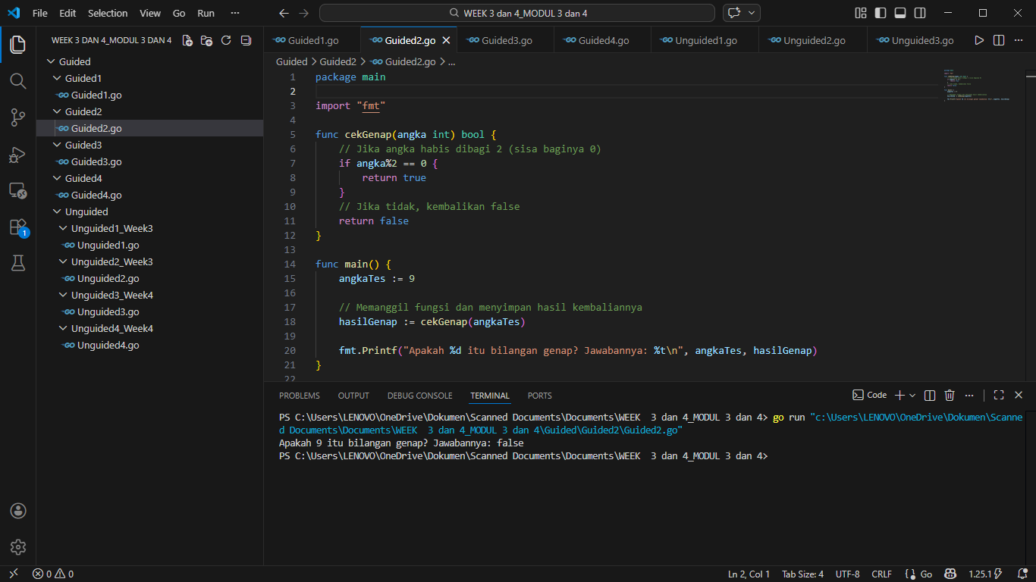
Penjelasan: Program ini memeriksa apakah sebuah angka termasuk bilangan genap dengan membuat fungsi yang mengecek apakah angka tersebut habis dibagi 2. Nilai angka yang diuji adalah 9, lalu dikirim ke fungsi cekGenap, yang akan mengembalikan true jika genap dan false jika tidak. Karena 9 tidak habis dibagi 2, fungsi mengembalikan false, hasil itu disimpan dalam variabel hasilGenap, kemudian ditampilkan ke layar menggunakan fmt.Printf, sehingga outputnya menyatakan bahwa 9 bukan bilangan genap.

- [guided 3 Value]
package main

import "fmt"

func tambahValue(x int) {
x = x + 10
fmt.Println("Nilai x didalam prosdur tambahValue (pass by value) : ", x)
}

func tambahReference(x *int) {
*x = *x + 10
fmt.Println("Nilai x didalam prosdur tambahReference (pass by refeence) : ", *x)
}

func main() {
var y int = 5

fmt.Println("nilai y awal : ", y)
tambahValue(y)
fmt.Println("nilai y setelah pass by value : ", y)

tambahReference(&y)
fmt.Println("nilai y setelah pass by reference : ", y)
}

Output :
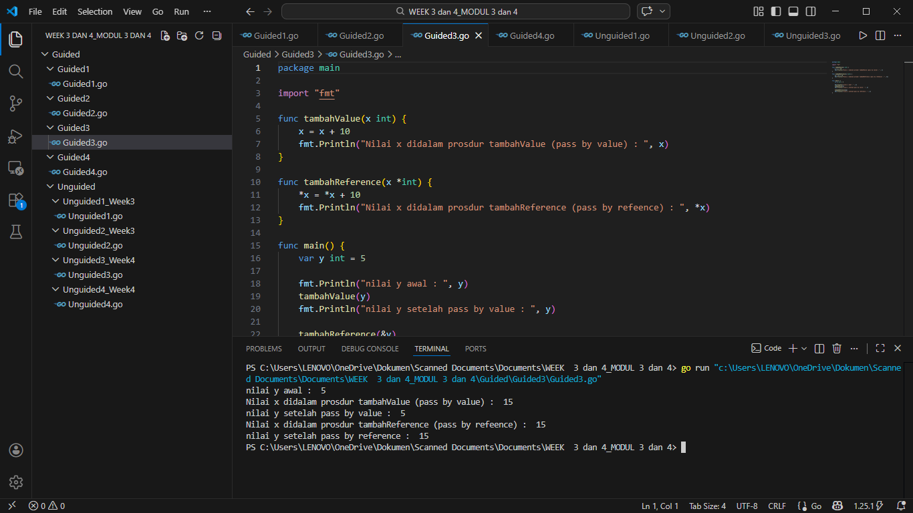
Penjelasan: Program ini menunjukkan perbedaan antara pass by value dan pass by reference di Go menggunakan variabel y yang awalnya bernilai 5. Ketika y dikirim ke fungsi tambahValue, yang dikirim hanya salinannya, sehingga meskipun di dalam fungsi nilainya ditambah 10 menjadi 15, nilai asli y di luar fungsi tetap 5. Sebaliknya, saat y dikirim ke fungsi tambahReference dengan alamatnya (&y), fungsi tersebut langsung mengubah nilai asli melalui pointer, sehingga y benar-benar bertambah menjadi 15.

- [guided 4 Total Belanja]
package main

import "fmt"

func hitungTotalBelanja(harga int, jumlah int) {
var total int
total = harga * jumlah
fmt.Println("total harga : ", total)

hitungDiskon(total)
}

func hitungDiskon(total int) {
var diskon, hargaAkhir int
diskon = total * 10 / 100 //contoh diskon 10%
hargaAkhir = total - diskon

fmt.Println("Diskon 10% : ", diskon)
fmt.Println("harga akhir (setelah diskon): ", hargaAkhir)
}

func main() {
var harga, jumlah int

fmt.Print("masukkan harga : ")
fmt.Scan(&harga)
fmt.Print("masukkan jumlah : ")
fmt.Scan(&jumlah)

hitungTotalBelanja(harga, jumlah)
}

Output :
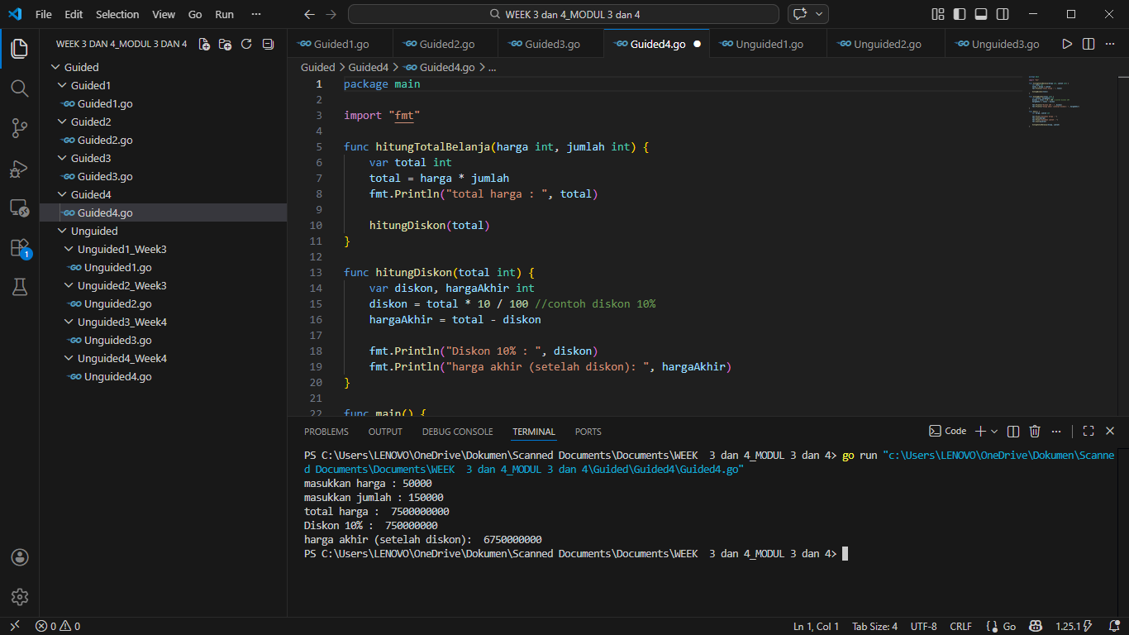
Penjelasan: Program ini menghitung total belanja lalu langsung menghitung diskon dari total tersebut berdasarkan input pengguna. Pertama, pengguna diminta memasukkan harga dan jumlah barang, lalu nilai itu dikirim ke fungsi hitungTotalBelanja untuk dikalikan sehingga menghasilkan total harga. Setelah total didapat, fungsi tersebut memanggil fungsi lain yaitu hitungDiskon, yang menghitung diskon sebesar 10% dari total dan mengurangkannya untuk mendapatkan harga akhir.

- Unguided
- Soal Unguided 1
[Minggu ini, mahasiswa Fakultas Informatika mendapatkan tugas dari mata kuliah matematika diskrit untuk mempelajari kombinasi dan permutasi. Jonas salah seorang mahasiswa, iseng untuk mengimplementasikannya ke dalam suatu program. Oleh karena itu buatlah program yang dapat menghitung kombinasi & permutasi.
Masukan terdiri dari empat buah bilangan asli 𝑎,𝑏,𝑐,𝑑 dengan syarat 𝑎≥𝑐 dan 𝑏≥𝑑
Keluaran terdiri dari empat baris. Baris pertama adalah hasil permutasi 𝑎 terhadap 𝑐, baris kedua adalah hasil kombinasi 𝑎 terhadap 𝑐, baris ketiga adalah hasil permutasi 𝑏 terhadap 𝑑, dan baris keempat adalah hasil kombinasi 𝑏 terhadap 𝑑.
Catatan Permutasi (𝑃) dan kombinasi (𝐶) dari 𝑛 terhadap 𝑟 (𝑛≥𝑟) dapat dihitung dengan menggunakan persamaan berikut!
𝑃(𝑛,𝑟)= 𝑛!(𝑛−𝑟)!, sedangkan 𝐶(𝑛,𝑟)= 𝑛!𝑟!(𝑛−𝑟)!
Hitunglah permutasi dan kombinasi apabila :
1) Nilai 𝑎 = 5, Nilai 𝑏 = 10, Nilai 𝑐 = 3, Nilai 𝑑 = 10
2) Nilai 𝑎 = 15, Nilai 𝑏 = 7, Nilai 𝑐 = 8, Nilai 𝑑 = 5 ]

Jawaban :
package main

import "fmt"

func faktorial(n int) int {
if n == 0 || n == 1 {
return 1
}
return n * faktorial(n-1)
}

func permutasi(n int, r int) int {
return faktorial(n) / faktorial(n-r)
}

func kombinasi(n int, r int) int {
return faktorial(n) / (faktorial(r) * faktorial(n-r))
}

func main() {
var a, b, c, d int

fmt.Print("Masukan nilai a : ")
fmt.Scan(&a)

fmt.Print("Masukan nilai b : ")
fmt.Scan(&b)

fmt.Print("Masukan nilai c : ")
fmt.Scan(&c)

fmt.Print("Masukan nilai d : ")
fmt.Scan(&d)

fmt.Println("hasil permutasi", a, "dan", c, "adalah : ", permutasi(a, c))
fmt.Println("hasil kombinasi", a, "dan", d, "adalah : ", kombinasi(a, c))
fmt.Println("hasil permutasi", b, "dan", d, "adalah : ", permutasi(b, d))
fmt.Println("hasil kombinasi", b, "dan", d, "adalah : ", kombinasi(b, d))
}

Output :
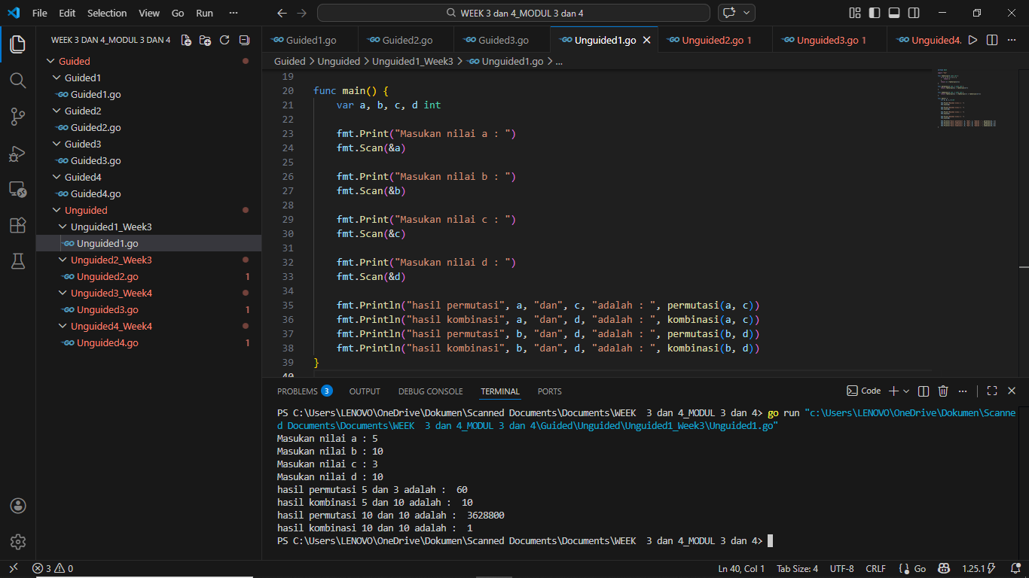

Penjelasan :
[Program ini dimulai dengan package main. Itu menandakan bahwa file ini adalah program utama yang bisa langsung dijalankan. Lalu ada fungsi bernama factorial, fungsi ini digunakan untuk menghitung nilai faktorial dari sebuah bilangan. Setelah itu ada fungsi permutasi. Fungsi ini digunakan untuk menghitung permutasi dua bilangan, yaitu n dan r.]

- Soal Unguided 2
[Diberikan tiga buah fungsi matematika yaitu :
➢ 𝑓(𝑥)=𝑥2 ➢ 𝑔(𝑥)= 𝑥−2 ➢ ℎ(𝑥)=𝑥+1 Fungsi komposisi (𝑓 𝑜 𝑔 𝑜 ℎ)(𝑥) artinya 𝑓(𝑔(ℎ(𝑥))). Tuliskan 𝑓(𝑥),𝑔(𝑥), dan ℎ(𝑥) dalam bentuk function.
Masukan terdiri dari sebuah bilangan bulat 𝑎,𝑏,𝑐
Keluaran terdiri dari 3 baris, baris pertama adalah (𝑓 𝑜 𝑔 𝑜 ℎ)(𝑎), baris kedua adalah (𝑔 𝑜 ℎ 𝑜 𝑓)(𝑏), dan baris ketiga adalah (ℎ 𝑜 𝑓 𝑜 𝑔)(𝑐).
hitunglah apabila masukan :
1) Nilai 𝑎 = 7, nilai 𝑏 = 2, nilai 𝑐 = 10
2) Nilai 𝑎 = 15, nilai 𝑏 = 8, nilai 𝑐 = 3
3) Nilai 𝑎 = 5, nilai 𝑏 = 17, nilai 𝑐 = 8 ]

Jawaban :
package main

import "fmt"

func f(x int) int {
return x * x
}

func g(x int) int {
return x - 2
}

func h(x int) int {
return x + 1
}

func main() {
var x, y, z int

fmt.Print("Masukan nilai x : ")
fmt.Scan(&x)

fmt.Print("Masukan nilai y : ")
fmt.Scan(&y)

fmt.Print("Masukan nilai z : ")
fmt.Scan(&z)

hasil1 := f(g(h(x)))
hasil2 := g(h(f(y)))
hasil3 := h(f(g(z)))

fmt.Println("f(g(h(", x, "))) : ", hasil1)
fmt.Println("g(h(f(", y, "))) : ", hasil2)
fmt.Println("h(f(g(", z, "))) : ", hasil3)
}

Output :
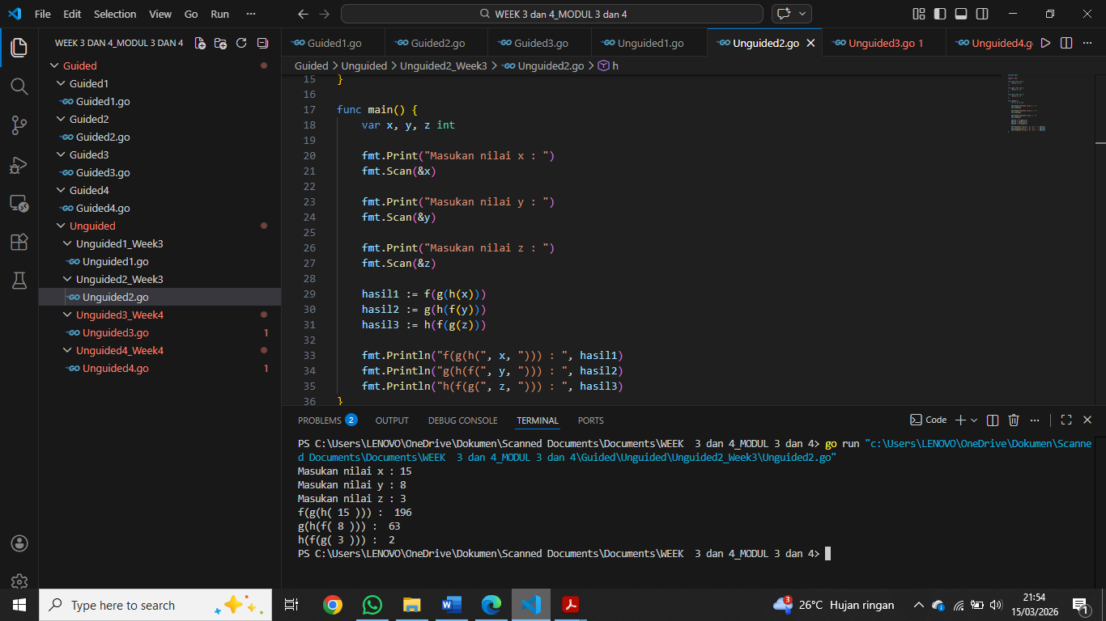

Penjelasan :
[Program ini seperti kalkulator kecil untuk komposisi fungsi matematika, dan program ini mendefinisikan tiga fungsi yaitu, fungsi pertama bernama f(x). Fungsi ini mengembalikan nilai x * x. Artinya fungsi ini menghitung kuadrat dari x, fungsi kedua bernama g(x). Fungsi ini mengembalikan nilai x - 2. Artinya setiap nilai yang masuk ke fungsi ini akan dikurangi 2, fungsi ketiga bernama h(x). Fungsi ini mengembalikan nilai x + 1. Artinya nilai yang masuk ke fungsi ini akan ditambah 1.]

- Soal Unguided 3
[Skiena dan Revilla dalam Programming Challenges mendefinisikan sebuah deret bilangan. Deret dimulai dengan sebuah bilangan bulat n. Jika bilangan n saat itu genap, maka suku berikutnya adalah ½n, tetapi jika ganjil maka suku berikutnya bernilai 3n+1. Rumus yang sama digunakan terus menerus untuk mencari suku berikutnya. Deret berakhir ketika suku terakhir bernilai 1. Sebagai contoh jika dimulai dengan n = 22, maka deret bilangan yang diperoleh adalah:
22 11 34 17 52 26 13 40 20 10 5 16 8 4 2 1
Untuk suku awal sampai dengan 1000000, diketahui deret selalu mencapai suku dengan nilai 1.
Buatlah program skiena yang akan mencetak setiap suku dari deret yang dijelaskan di atas untuk nilai suku awal yang diberikan. Pencetakan deret harus dibuat dalam prosedur cetakDeret yang mempunyai 1 parameter formal, yaitu nilai dari suku awal.
procedure cetakDeret(in n : integer)
Masukan berupa satu bilangan integer positif yang lebih kecil dari 1000000.
Keluaran terdiri dari satu baris saja. Setiap suku dari deret tersebut dicetak dalam baris yang dipisahkan oleh sebuah spasi.]

Jawaban :
package main

import "fmt"

func cetakDeret(n int) {

for n != 1 {
fmt.Print(n, " ")
if n%2 == 0 {
n = n / 2
} else {
n = 3*n + 1
}
}
fmt.Print(1)
}

func main() {
var n int

fmt.Print("Masukan bilangan : ")
fmt.Scan(&n)
cetakDeret(n)
}

Output :
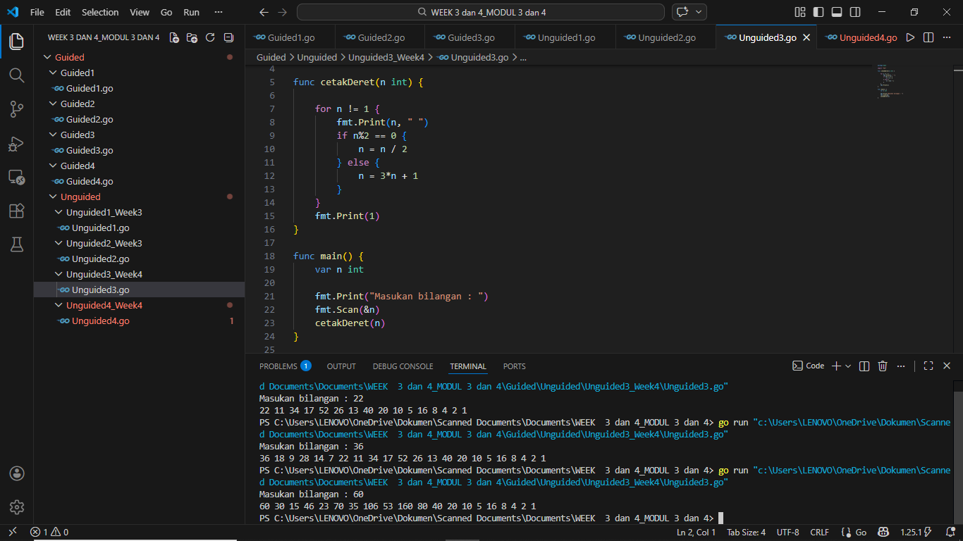

Penjelasan :
[Program ini membuat deret angka dari suatu bilangan yang dimasukkan oleh kita dengan aturan tertentu. Deret ini dikenal dalam matematika sebagai proses Collatz, yaitu jika bilangan genap dibagi dua, dan jika bilangan ganjil dikalikan tiga lalu ditambah satu. Di dalam program tersebut terdapat perulangan for n != 1, yang artinya perulangan akan terus berjalan selama nilai n belum sama dengan 1.]

- Soal Unguided 3
[Buatlah sebuah program yang dapat menghitung luas & keliling persegi, persegi panjang, dan lingkaran. Setiap operasi perhitungan bangun datar dibuat prosedurnya sendiri-sendiri : Buat menu tampilan awal program seperti berikut ini. (hint : gunakan percabangan switch-case)
Kemudian hitunglah luas & keliling :
1) Persegi dengan sisi 1057
2) Persegi Panjang dengan Panjang 106 dan lebar 88
3) Lingkaran dengan jari-jari 13,87 ]

Jawaban :
package main

import "fmt"

func hitungPersegi(sisi int) {
luas := sisi * sisi
keliling := 4 * sisi

fmt.Println("Luas persegi : ", luas)
fmt.Println("Keliling persegi : ", keliling)
}

func hitungPersegiPanjang(panjang int, lebar int) {
luas := panjang * lebar
keliling := 2 * (panjang + lebar)

fmt.Println("Luas persegi panjang : ", luas)
fmt.Println("Keliling persegi panjang : ", keliling)
}

func hitungLingkaran(r float64) {
pi := 3.14
luas := pi * r * r
keliling := 2 * pi * r

fmt.Println("Luas lingkaran : ", luas)
fmt.Println("Keliling lingkaran : ", keliling)
}

func main() {
var pilihan int

fmt.Println("---PROGRAM BANGUN DATAR---")
fmt.Println("1. Hitung luas & keliling persegi")
fmt.Println("2. Hitung luas & keliling persegi panjang")
fmt.Println("3. Hitung luas & keliling lingkaran")
fmt.Print("Pilihan : ")
fmt.Scan(&pilihan)

switch pilihan {

case 1:
var sisi int
fmt.Print("Masukan sisi : ")
fmt.Scan(&sisi)
hitungPersegi(sisi)

case 2:
var panjang, lebar int
fmt.Print("Masukan panjang : ")
fmt.Scan(&panjang)
fmt.Print("Masukan lebar : ")
fmt.Scan(&lebar)
hitungPersegiPanjang(panjang, lebar)

case 3:
var r float64
fmt.Print("Masukan jari-jari : ")
fmt.Scan(&r)
hitungLingkaran(r)

default:
fmt.Println("Pilihan tidak tersedia")
}
}

Output :
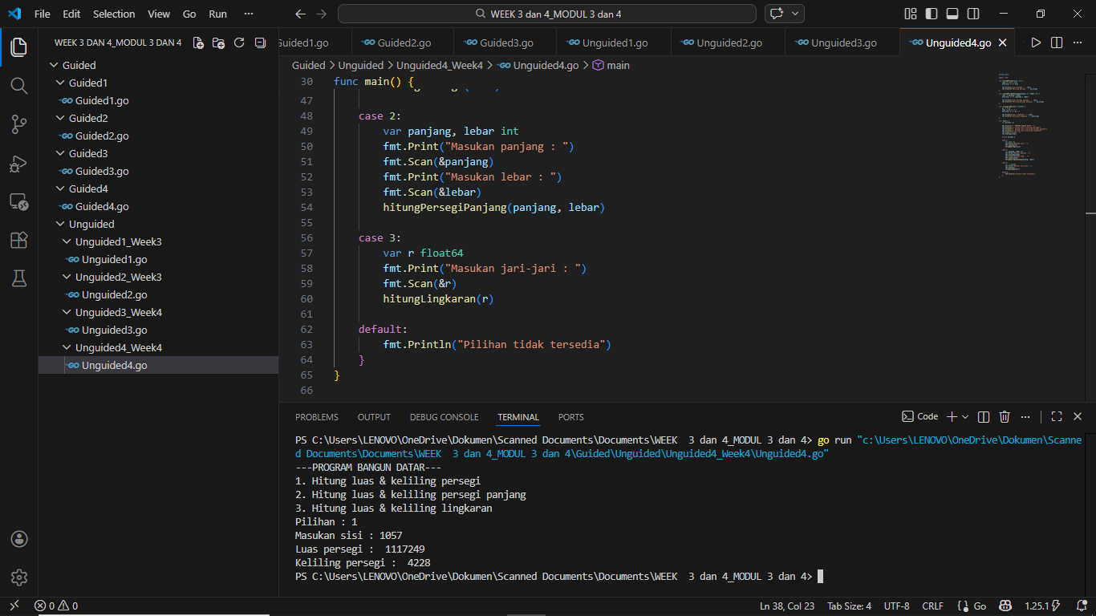

Penjelasan :
[Program ini dibuat untuk menghitung luas dan keliling beberapa bangun datar. Kita bisa memilih bangun yang ingin dihitung, yaitu persegi, persegi panjang, atau lingkaran. Setelah memilih, program akan meminta ukuran bangun tersebut lalu menghitung hasilnya.Setelah itu terdapat beberapa fungsi yang masing-masing digunakan untuk menghitung bangun datar tertentu. Fungsi pertama adalah hitungPersegi. Fungsi ini menerima satu parameter yaitu sisi, fungsi kedua hitungPersegiPanjang. Fungsi ini menerima dua parameter yaitu panjang dan lebar, dan Fungsi ketiga adalah hitungLingkaran. Fungsi ini menerima satu parameter yaitu r yang merupakan jari-jari lingkaran.]

- Kesimpulan
Kesimpulan yang saya dapat dari laprak ini bahwa penggunaan fungsi dan prosedur dalam pemrograman sangat penting untuk membuat program menjadi lebih terstruktur, modular, dan mudah dipahami. Fungsi digunakan ketika diperlukan nilai kembalian, sedangkan prosedur digunakan untuk menjalankan suatu proses tanpa mengembalikan nilai. Dan laprak ini membantu saya untuk meningkatkan pemahaman dalam merancang program yang terstruktur.

